RIZKY MAULANA SAPUTRA  Full Stack Web Developer | Backend & Frontend Developer | System Analyst | IT Support  Bekasi, Indonesia | +62 856-9799-2400 | rizkyms123@gmail.com  LinkedIn: www.linkedin.com/in/rizkymaulanasaputra14 | GitHub: https://github.com/DoICare | 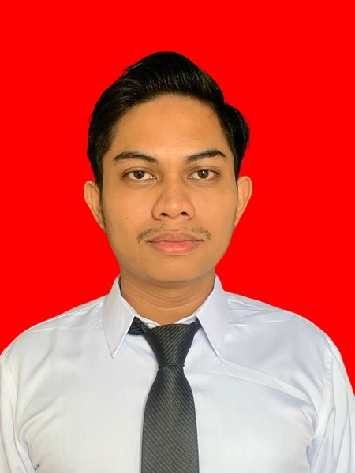
RINGKASAN PROFESIONAL
Lulusan S1 Informatika Universitas Gunadarma (IPK 3.68/4.00) dengan sertifikasi kompetensi BNSP/LSP Junior Web Programmer. Memiliki keahlian dalam pengembangan aplikasi berbasis web (Full Stack, Frontend, dan Backend), analisis kebutuhan sistem (System Analysis), pengelolaan basis data (MySQL, Oracle, SQL Server), serta dukungan teknis jaringan & TI (IT Support). Berpengalaman memimpin proyek sebagai Project Manager sekaligus mengimplementasikan kode secara end-to-end menggunakan ekosistem PHP (Laravel), JavaScript (React.js, Next.js), Go (Golang), dan MySQL. Terbiasa menjembatani komunikasi antara pemangku kepentingan dengan tim teknis guna menghadirkan solusi perangkat lunak yang fungsional, terstruktur, dan tepat guna.
PENDIDIKAN
Universitas Gunadarma — Bekasi, Indonesia — 2022 – 2026
Sarjana Komputer (S1 Informatika) | Lulusan (Fresh Graduate) | IPK: 3.68 / 4.00
- Mata Kuliah Relevan: Pengelolaan Proyek Perangkat Lunak (PPPL), Pemrograman Web, Rekayasa Perangkat Lunak, Sistem Basis Data, Analisis & Perancangan Sistem, Jaringan Komputer, serta Kecerdasan Buatan.
PENGALAMAN PROYEK
Sistem Informasi Pelayanan Publik & Pengumuman Kelurahan Manggarai Selatan — Oktober 2025 – Desember 2025
Project Manager & Full Stack Web Developer | Proyek Pengabdian Kepada Masyarakat (PKM) – Mata Kuliah PPPL | Jakarta Selatan
- Inisiasi & Analisis Kebutuhan (System Analysis): Menginisiasi diskusi dan wawancara langsung dengan pihak Kelurahan Manggarai Selatan untuk menggali kebutuhan operasional, menyusun spesifikasi sistem, serta merancang alur pelayanan warga dan publikasi pengumuman.
- Manajemen Proyek & Kepemimpinan Tim: Memimpin tim pengembang dari perencanaan jadwal, pembagian tugas, pengawasan progres, hingga memimpin presentasi akhir dan demonstrasi sistem di hadapan jajaran perangkat kelurahan.
- Pengembangan End-to-End (Frontend, Backend & Database): Terlibat langsung dalam penulisan kode antarmuka pengguna yang responsif (HTML5, CSS3, JavaScript), pengembangan logika bisnis di sisi backend (PHP), serta perancangan dan integrasi database relasional (MySQL).
- Quality Assurance & Testing: Melaksanakan pengujian fungsional dan debugging secara menyeluruh pada seluruh modul aplikasi guna memastikan sistem berjalan stabil dan sesuai kebutuhan mitra kelurahan.
BusOnline – Platform Agregator Pemesanan Tiket Bus Antarkota Pulau Jawa — 2024 – 2026
Full Stack Web Developer | Proyek Penelitian Ilmiah (2024–2025) & Pengembangan Lanjutan Skripsi (2025–2026) | Bekasi
- Perancangan Arsitektur & Database Multi-Operator: Merancang arsitektur aplikasi agregator dan skema database relasional MySQL untuk mengakomodasi berbagai operator bus (AKAP/AKDP), rute antarkota khusus Pulau Jawa, jadwal keberangkatan, ketersediaan kursi, serta transaksi penumpang.
- Pengembangan Fitur Pemesanan Pelanggan: Membangun fitur pencarian jadwal dan rute perjalanan secara dinamis, pemilihan kursi interaktif, alur pemesanan (booking) tiket secara daring, serta pencetakan bukti pemesanan digital menggunakan PHP, Laravel, HTML, CSS, dan JavaScript.
- Pengembangan Dashboard Admin & Penyempurnaan Skripsi: Mengembangkan panel administrasi terpusat untuk pengelolaan jadwal, verifikasi pembayaran, dan laporan pemesanan, serta menyelesaikan pengembangan lanjutan untuk tahap Skripsi secara intensif dalam waktu satu bulan.
KEAHLIAN TEKNIS & KETERAMPILAN
Bahasa Pemrograman & Web: PHP, JavaScript (ES6+), Go (Golang), HTML5, CSS3, SQL, PL/SQL.
Frameworks & Libraries: Laravel, React.js, Next.js, Bootstrap, Tailwind CSS.
Database & Server Environment: MySQL, Oracle Database, SQL Server, phpMyAdmin, XAMPP, Perancangan ERD & Normalisasi Database.
Tools & Desain: Git, GitHub, Postman (API Testing), Visual Studio Code, Figma, Canva, Google AI Studio.
Analisis, Jaringan & Metodologi: System Analysis, SDLC, UML Modeling, Konfigurasi Wireless LAN & TCP/IP, Debugging & Troubleshooting, IT Support.
Soft Skills: Project Management, Leadership, Komunikasi Stakeholder & Presentasi, Problem Solving, Kolaborasi Tim, Manajemen Waktu.
SERTIFIKASI, PELATIHAN TEKNIS & PENCAPAIAN
- Sertifikasi Kompetensi Junior Web Programmer (Status: Kompeten) — Lembaga Sertifikasi Profesi (LSP) Universitas Gunadarma (Juni 2026). Mencakup 8 unit kompetensi nasional: Penggunaan Struktur Data, Implementasi User Interface, Instalasi Software Tools Pemrograman, Penulisan Kode Sesuai Guidelines & Best Practices, Pemrograman Terstruktur, Penggunaan Library/Komponen Pre-Existing, Pembuatan Dokumen Kode Program, dan Debugging.
- Pelatihan Teknis Pemrograman Web & Aplikasi (Certificate of Training) — Universitas Gunadarma: Dasar Pembuatan Aplikasi Web (Juni 2026), Dasar Perancangan Aplikasi Web (September 2025), Pemrograman Go untuk Tingkat Menengah (Agustus 2025), Pemrograman Go untuk Tingkat Pemula (Agustus 2024), serta Dasar Pemrograman Berbasis Web (Agustus 2023).
- Pelatihan Teknis Basis Data (Certificate of Training) — Universitas Gunadarma: Oracle untuk Tingkat Menengah (Februari 2025), Oracle untuk Tingkat Pemula (Februari 2024), serta Dasar Sistem Manajemen Basis Data / Fundamental DBMS (Februari 2023).
- Workshop Jaringan, Pengabdian Masyarakat & Evaluasi Akademik — Universitas Gunadarma: Workshop/Pelatihan Instalasi LAN Nirkabel & TCP/IP (Mei 2024), Pelaksana Proyek PKM Sistem Informasi Kelurahan Manggarai Selatan (Desember 2025), dan Sertifikat Aptitude Test (Juli 2026).
BAHASA
Bahasa Indonesia: Penutur Asli (Native) | Bahasa Inggris: Menengah (Intermediate – Komunikasi & Dokumentasi Teknis)

